Tuần 4 – 6 ngày soạn: 20/8/2017
Tiết 8 – 11 ngày dạy:

CHỦ ĐỀ II: BIẾN ĐỔI ĐƠN GIẢN BIỂU THỨC CHỨA CĂN THỨC BẬC HAI (4 tiết)
- MỤC TIÊU:
- Kiến thức:
Biết được cơ sở của việc đưa thừa số ra ngoài dấu căn và đưa thừa số vào trong dấu căn
Học sinh nắm được phương pháp khử mẫu của biểu thức lấy căn và trục căn thức ở mẫu
- Kĩ năng:
Rèn kĩ năng đưa thừa số vào trong hay ra ngòai dấu căn
Biết vận dụng các phép biến đổi trên để so sánh hai số và rút gọn biểu thức
Thành thạo các thao tác đưa thừa số ra ngoài (vào trong) dấu căn.Khử mẫu của biểu thức lấy căn và trục căn thức ở mẫu .
Áp dụng các quy tắc trên để so sánh, rút gọn biểu thức
- Thái độ:
Phát triển tư duy sáng tạo, logic và nhanh nhẹn
Rèn luyện kỹ năng tính toán, cẩn thận
- CHUẨN BỊ CỦA GV VÀ HS:
Giáo viên: Giáo viên cần chuẩn bị sách giáo khoa, bảng con, phấn màu, thước.
Học sinh: Chuẩn bị kiến thức cũ, chuẩn bị bài mới.
- PHƯƠNG PHÁP:
Hoạt động cá nhân, nêu vấn đề, lấy HS làm trọng tâm
- TIẾN TRÌNH DẠY VÀ HỌC:
Hoạt động của giáo viên và học sinh | Nội dung ghi bảng
tuần 4 tiết 8
Nội dung 1: BIẾN ĐỔI ĐƠN GIẢN BIỂU THỨC CHỨA CĂN BẬC HAI
Hoạt động 1: ĐƯA MỘT THỪA SỐ RA NGOÀI DẤU CĂN  - GV: Yêu cầu học sinh làm nhóm ?1  - HS: Hoạt động theo nhóm ?1  - GV: Khai phương tích sau 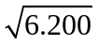  Phân tích 6.200 thành tích trong đó có các thừa số là số chính phương?  Trong tích 3.2².10² có bao nhiêu thừa số?  Thừa số nào có thể khai phuơng được?  Trong VD trên ta đã đưa thừa số từ đâu đến đâu?  - HS: Trả lời các câu hỏi của giáo viên  - GV: Phép biến đổi như thế gọi là đưa một thừa số ra ngoài dấu căn.  Có thể sử dụng phép đưa thừa số ra ngoài dâu căn để rút gọn biểu thức chứa căn thức bậc hai  - HS: Hình thành cách đưa một thừa số ra ngoài dấu căn  - GV:  Yêu cầu học sinh làm ?2  Yêu cầu học sinh làm VD  - HS:  VD: Đưa thừa số ra ngoài dấu căn  a) 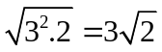  b) 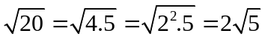  c)  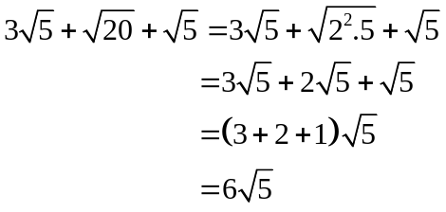  - GV: Yêu cầu học sinh làm ?3  Thừa số muốn đưa ra ngoài dấu căn phải có dạng như thế nào?  - HS: Làm ?3  Trả lời câu hỏi của giáo viên (tổng quát sách giáo khoa)  Hoạt động 2: ĐƯA MỘT THỪA SỐ VÀO TRONG DẤU CĂN  - GV: Nếu viết ngược lại ta có 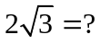  Có nhận xét gì về thừa số 2 đứng trước dấu căn?  Thừa số 2 vào trong dấu căn như thế nào?  - HS: Hình thành cách đưa một thừa số vào dấu căn.  Tổng quát:  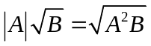  - GV: Yêu cầu học sinh làm VD  - HS: Đưa thừa số vào trong dấu căn  a) 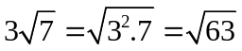  b) 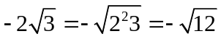  c) 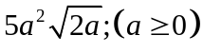  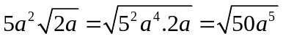  d) 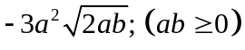  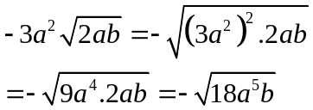  - GV: Nếu ta viết 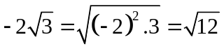 thì các biểu thức này có bằng nhau không?  Ta chỉ đưa gì vào trong dấu căn?  Phép tính cộng trừ căn thức chỉ làm được khi nào?  - HS: Trả lời câu hỏi của giáo viên  - GV: Dùng phép biến đổi đưa thừa số ra ngoài dấu căn để đưa về căn thức đồng dạng  - HS: Lắng nghe giáo viên để biết khi nào sử dụng các phép toán phù hợp.  - GV: Yêu cầu học sinh làm ?4  - HS: Làm ?4  Hoạt động 3: ÁP DỤNG  - GV: VD: So sánh: 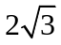 và 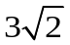  Để so sánh và ta phải làm gì?  Tại sao không đưa vào mà đưa ra?  Ta còn cách nào khác hay không?  - HS:  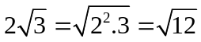  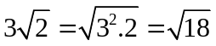  Vì 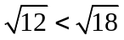 nên 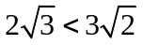  - GV: Yêu cầu HS so sánh 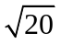 và 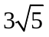  - HS:  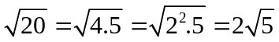  Vì 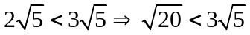  - GV: Yêu cầu HS nhận xét  Hoạt động 4: LUYỆN TẬP  - GV: Yêu cầu HS làm bài 43SGK/27  - HS:  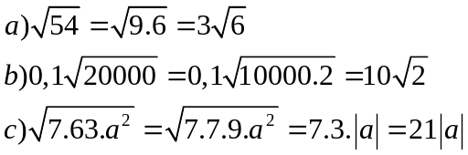  - GV: Yêu cầu HS nhận xét  - GV: Yêu cầu HS làm bài 44SGK/27  - HS:  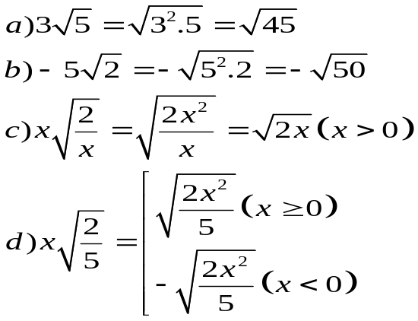  Hoạt động 5: HƯỚNG DẪN VỀ NHÀ  Làm bài tập trong SGK và SBT.  Chuẩn bị bài mới | - Đưa một thừa số ra ngoài dấu căn:  VD:  a)  b)  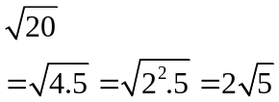  c)  - Đưa một thừa số vào trong dấu căn:  Tổng quát:  VD: Đưa thừa số vào trong dấu căn  a)  b)  c)  d)  - Áp dụng:  VD: So sánh:  a) và  b) So sánh và  Giải:  a) và  Ta có  Vì nên  b) và  Ta có 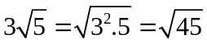  Vì 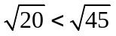 nên 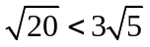  So sánh và 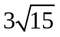 bằng cách đưa ra ngoài dấu căn  - Luyện tập:  Bài 43SGK/27:  Bài 44SGK/27:
tuần 5 tiết 9
Nội dung 2: BIẾN ĐỔI ĐƠN GIẢN BIỂU THỨC CHỨA CĂN BẬC HAI (tt)
Hoạt động 1: KHỬ MẪU CỦA BIỂU THỨC LẤY CĂN  - GV: Cho 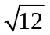 và 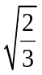 có nhận xét gì về các số ở trong dấu căn  - HS: Trả lời các câu hỏi của giáo viên  - GV: Biến đổi đưa về căn số nguyên được không?  - HS: Trả lời câu hỏi của giáo viên  - GV: Cho học sinh làm VD1  Số 3 có phải là số chính phương không?  Để đưa số 3 ra ngoài thì ta phải làm gì?  - HS:  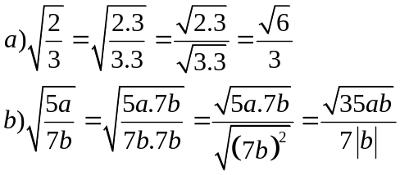  - GV: Từ ví dụ trên yêu cầu HS nêu tổng quát  - HS: Tổng quát:  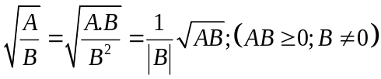  - GV: Yêu cầu học sinh làm ?1  Hoạt động 2: TRỤC CĂN THỨC Ở MẪU  - GV: Trường hợp cho 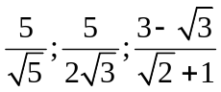 đây là các phép toán gì?  - HS: Trả lời câu hỏi của giáo viên  - GV: Từ đó ta phải làm cho mẫu không còn dấu căn như thế nào?  - HS: Hình thành phương pháp khử mẫu  - GV: Trường hợp mẫu là một tổng hoặc một hiệu ta phải làm sao? A² – B² = ?  - HS: Nhận xét và trả lời câu hỏi cho giáo viên  - GV: Giải thích lượng liên hợp  - HS: Lắng nghe để tiếp thu khái niệm lương liên hợp  - GV: Cho ví dụ. hướng dẫn HS cách nhân lượng liên hợp  - HS: Làm bài theo sự hướng dẫn của giáo viên  - HS:  a)  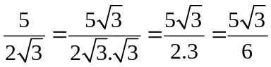  b)  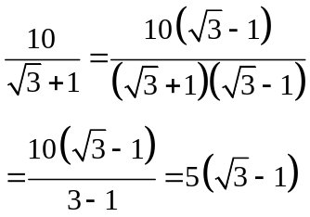  c)  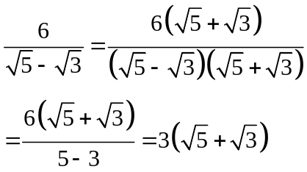  - GV: Nêu dạng tổng quát của các truờng hợp trục căn thức ở mẫu  Hoạt động 3: LUYỆN TẬP  - GV: Yêu cầu HS làm bài 48SGK/29  - HS:  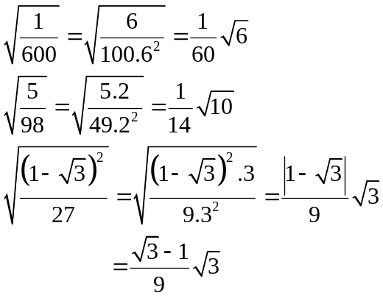  - GV: Yêu cầu HS làm bài 50SGK/30  - HS:  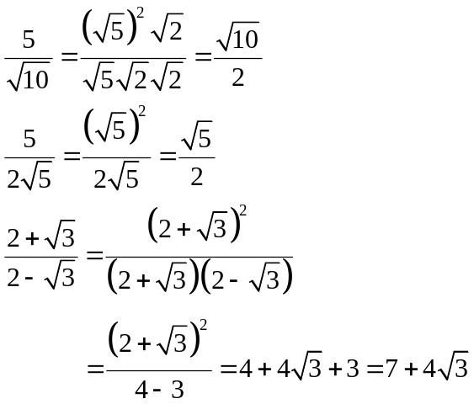  - GV: Yêu cầu HS nhận xét.  Hoạt động 4: HƯỚNG DẪN VỀ NHÀ  Làm bài tập trong SGK và SBT, học thuộc hằng đẳng thức  Chuẩn bị bài mới | - Khử mẫu của biểu thức lấy căn:  VD: Khử mẩu của biểu thức lấy căn  Tổng quát:  - Trục căn thức ở mẫu:  a)  b)  c)  - Luyện tập:  Bài 48SGK/29:  Bài 50SGK/30:
tuần 5 tiết 10
Nội dung 3: LUYỆN TẬP 1
Hoạt động 1: LUYỆN TẬP  - GV: Yêu cầu HS Yêu cầu làm bài tập 43b, c, e  - HS:  b) 108= 9.12= 9.4.3 (108 chia hết cho 9)  Nên: 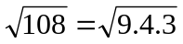  c) 20000= 2.10⁴  Nên: 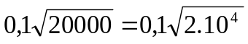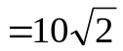  e) 7.63a² = 7².9.a²  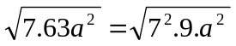  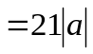  - GV: Yêu cầu làm các bài tập  Đưa thừa số vào trong dấu căn.  a) 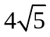  b) 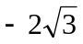  c)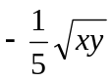  d) 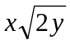  - HS:  a) 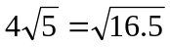  b)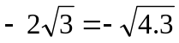  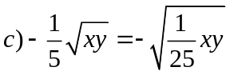  d) 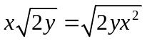 nếu x > 0  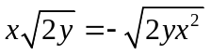 nếu x< 0  - GV: Yêu cầu HS làm bài 45SGK/27  - HS:  a) 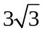 và 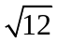  = 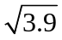 = 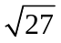  >  Vậy >  b) 7 = 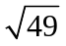  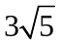 = 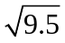 = 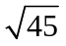  Vậy 7 >  - GV: Yêu cầu HS nhận xét  - GV: Yêu cầu HS làm bài 46b SGK/27  - HS:  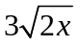 - 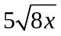 + 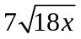 + 28  = - 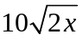 + 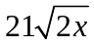+ 28  = 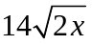 + 28  - GV: Yêu cầu HS làm bài 47a SGK/27  - HS:  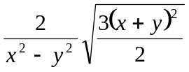  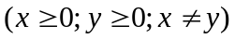  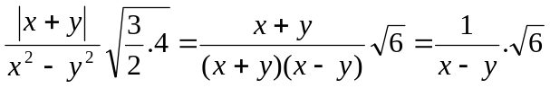  Hoạt động 2: HƯỚNG DẪN VỀ NHÀ  Làm bài tập trong SGK và SBT.  Chuẩn bị bài mới | Bài 43SGK/27:  b) 108= 9.12= 9.4.3 (108 chia hết cho 9)  Nên:  c) 20000= 2.10⁴  Nên:  e) 7.63a² = 7².9.a²  Bài 45SGK/27:  a) và  = =  >  Vậy >  b) 7 =  = =  Vậy 7 >  Bài 46SGK/27:  - + + 28  = - + + 28  = + 28  Bài 47SGK/27:
tuần 6 tiết 11
Nội dung 4: LUYỆN TẬP 2
Hoạt động 1: LUYỆN TẬP  - GV: Yêu cầu HS đọc bài 53SGK/30. Hướng dẫn:  Thu gọn các biểu thức dưới dấu căn  Biểu thức nào trong dấu căn có thể đưa ra khỏi căn? Tại sao?  Khi khai căn biểu thức đưa ra khỏi dấu căn phải có gì?  Ta đã biết biểu thức khai căn là âm hay dương chưa?  Như thế khi bỏ dấu giá trị tuyệt đối ta phải có bao nhiêutrường hợp?  Đối với trường hợp không khai căn được ta làm thế nào?  - HS:  b)  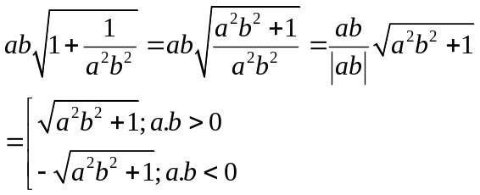  c) 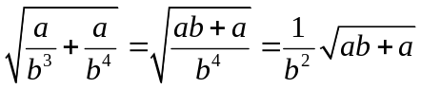  d) 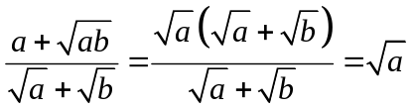  - GV: Yêu cầu HS đọc bài 54SGK/30. Hướng dẫn:  Giáo viên hỏi cách làm bài tóan dạng bài 54?  Ngoài cách các em vừa nêu còn cách nào khác?  Cho học sinh suy nghĩ, giáo vein có thể gợi ý  Sau đó gọi học sinh lên bảng trình bày bài tóan với cả hai cách  - HS:  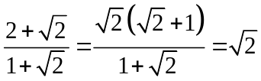  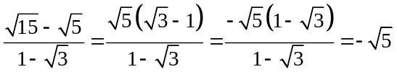  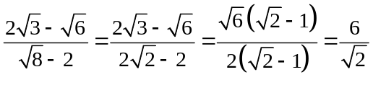  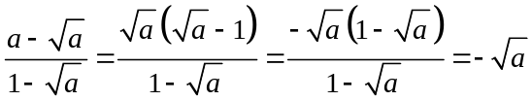  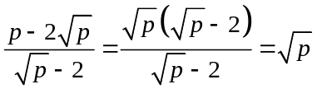  - GV: Yêu cầu HS đọc bài 55a SGK/30. Hướng dẫn:  Có bao nhiêu cách phân tích đa thức thành nhân tử đã học ở lớp 8?  Trong trường họp này ta áp dụng phương pháp nào?  Biểu thức đề bài cho có gì có thể khai căn?  Từ biều thức đã khai căn ta phân tích đa thức thành nhân tử bằng phương pháp nào?  Ta còn có thể phấn tích thành nhân tử được không?  - HS:  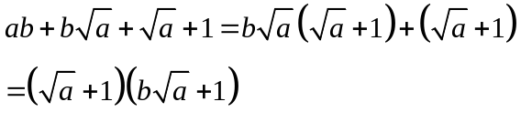  - GV: Yêu cầu HS đọc bài 56SGK/30. Hướng dẫn:  Để sắp xếp được theo thứ tự tăng dần đầu tiên ta phải làm gi?  Muốn so sánh đuợc các căn thức đã cho ta phải làm gì?  - HS:  a)  Ta có 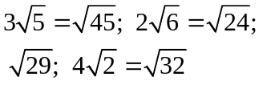  Vì 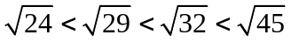  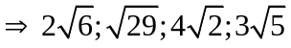  b)  Ta có 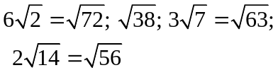  Vì 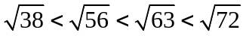  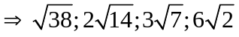  - GV: Yêu cầu HS nhận xét.  Hoạt động 2: HƯỚNG DẪN VỀ NHÀ  Làm bài tập trong SGK và SBT.  Chuẩn bị bài mới | Bài 53SGK/30:  b)  c)  d)  Bài 54SGK/30:  Bài 55SGK/30:  Bài 56SGK/30:  a)  Ta có  Vì  b)  Ta có  Vì

- RÚT KINH NGHIỆM BẢN THÂN:
Nội dung 1:

Nội dung 2:

Nội dung 3:

Nội dung 4:

